**Klasa sportowa - testy sprawnościowe**

1. **Test sprawności ogólnej obejmuje:**

* skok w dal z miejsca(na sali)
* bieg po kopercie( na sali)
* rzut piłką lekarską znad głowy(na sali)
* bieg na 100 m (na bieżni)
* bieg na 600 m (na bieżni)

1.Skok w dal z miejsca

1. wykonanie

Ustawienie w miejscu oznaczonym linią, stopy równolegle do siebie, ugięcie nóg w kolanach - zamach rąk do tyłu - skok z mocnym zamachem rąk w przód z odbicia obunóż (rys. 1).

1. pomiar

Próbę wykonuje się trzykrotnie. Liczy się najlepszy wynik.

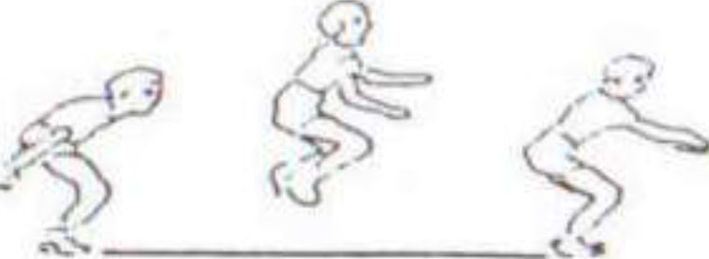

2. Bieg zygzakiem (po kopercie)

1. wykonanie

Na wybranym miejscu - oznaczony chorągiewkami prostokąt o wymiarach 5x3m. Na sygnał gwizdkiem po komendzie „gotów - start - strat wysoki pojedynczo. Bieg sprintem z ominięciem chorągiewek (bez dotknięcia). Bieg w ten sposób jest wykonywany trzykrotnie. Przy omijaniu chorągiewki startowej, zawodnik jest informowany: „jeszcze dwa, jeszcze raz...”. Po trzeciej rundzie (obiegu), przekroczenie linii startu/mety powoduje zatrzymanie wskazówki stopera przez mierzącego czas (rys. 2)

1. pomiar

Wykonuje się dwie próby - liczy się lepszy czas. Czas mierzy się z dokładnością do 0,1 sekundy.

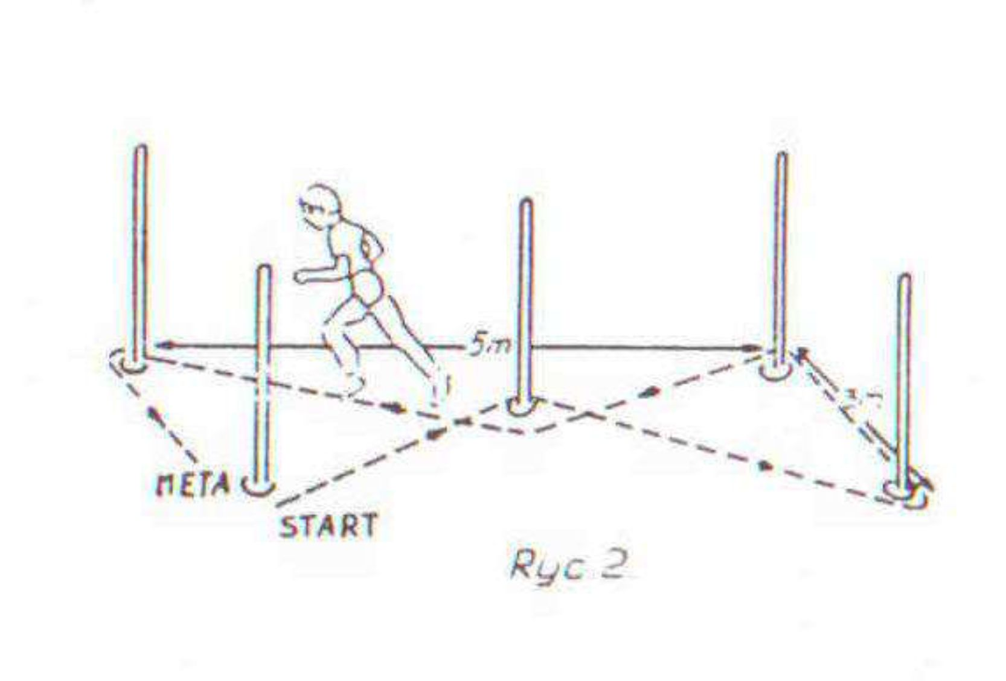

3. Rzut piłką lekarską (2kg) z miejsca w przód, zza głowy

1. wykonanie

Pozycja wyjściowa - piłka trzymana oburącz na wysokości klatki piersiowej, stopy na szerokości bioder, ustawione równolegle kilkanaście centymetrów przed linią wyrzutu. Ćwiczący po wykonaniu zamachu piłką, połączonego z odchyleniem tułowia do tyłu i ugięciem nóg w kolanach, wyrzuca ją znad głowy (rys. 3).

1. pomiar

Długość rzutu mierzy się prostopadle od najbliższego śladu piłki do linii odbicia. Odległość mierzy się z dokładnością do 10 centymetrów. Liczy się najdłuższy rzut.

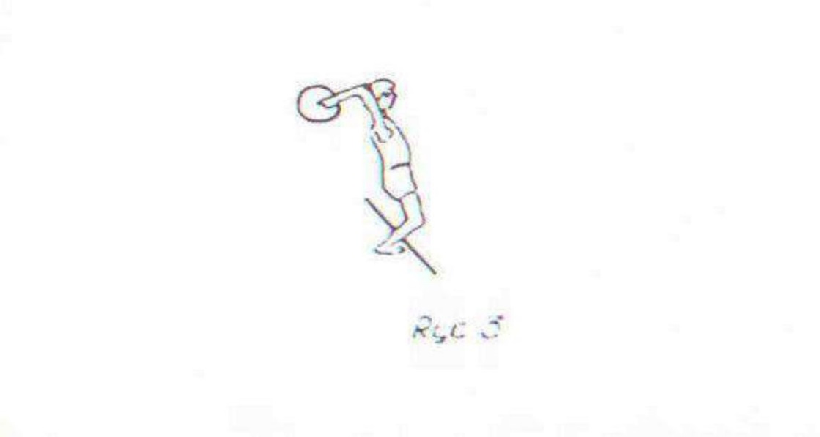

**$**

4jklh;’kj’kl;l

jjh

uyo

**4. Bieg na 100 m.**

a) wykonanie

Bieg na dystansie 100 m na bieżni tartanowej z bloków startowych, bieg wykonujemy raz po wyznaczonym torze na dystansie 100m jak najszybciej.

b)pomiar

Oceniana jest szybkość; pomiar czasu biegu na określonym dystansie.

**5. Bieg na 600 m.**

a) wykonanie

Bieg na dystansie 600 m. Dwa okrążenia na bieżni tartanowej. Liczy się jak

najlepszy rezultat.

b)pomiar

Oceniana jest wytrzymałość; pomiar czasu biegu na określonym dystansie.

**Test sprawności specjalistycznej z unihokeja:**

* prowadzenie piłeczki w slalomie
* prowadzenie piłeczki w biegu
* podanie z „pociągnięcia”
* strzał na bramkę

1. Prowadzenie piłeczki w slalomie
2. wykonanie

Zawodnik z określonego punktu wykonuje prowadzenie piłeczki slalomem między pachołkami w truchcie. Prowadzenie piłeczki wykonujemy trzymając kij oburącz w pozycji pochylonej nisko na nogach.

1. pomiar

Oceniana jest dynamika wykonania ćwiczenia, prawidłowe trzymanie kija oraz postawa unihokeisty.

1. Prowadzenie piłeczki w biegu.
2. wykonanie

Po wykonanym slalomu prowadzimy piłeczkę jedną ręką pamiętając by piłeczka była cały czas przy blendzie(łopatce)

1. pomiar

Oceniana jest dynamika wykonania ćwiczenia, prawidłowe trzymanie kija oraz umiejętność kontrolowania piłeczki.

3.Podanie z „pociągnięcia”

a) wykonanie

Po prowadzenie piłeczki w biegu, kierujemy się z piłeczką między dwa pachołki i wykonujemy podanie z „pociągnięcia” w kierunku ławeczki leżącej na parkiecie w taki sposób by piłeczka odbiła się od ławeczki.

b) pomiar

Oceniana jest dynamika wykonania ćwiczenia, technika podania z pociągnięcia(piłeczka nie może być uderzona)

**4.Strzał na bramkę**

a) wykonanie

Gdy piłka po podaniu odbiję się od ławeczki nabiegając na nią wykonujemy strzał na bramkę.

b) pomiar

Oceniana jest dynamika wykonania ćwiczenia, sposób wykonania strzału (strzał

z „klepki” lub strzał z „pociągnięcia”), celność strzału.

1. **Test sprawności specjalistycznej z piłki nożnej obejmuje:**

* prowadzenie piłki slalomem
* żonglerkę piłką
* prowadzenie piłki zakończone strzałem na bramkę

1. Prowadzenie piłki slalomem
2. wykonanie

Na sygnał zawodnik rusza z piłką i prowadzi ją prawą i lewą nogą między tyczkami. Za ostatnią tyczką zawraca i również slalomem prowadzi piłkę do miejsca, w którym wystartował.

1. pomiar

Próbę wykonuje się dwukrotnie. Ocenie podlega czas wykonania próby z dokładnością do 1 sekundy oraz sposób prowadzenia piłki - prawą i lewą nogą bez dotykania tyczek. Liczy się lepszy wynik.

1. Żonglerka piłką
2. wykonanie

Zawodnik jest z piłką w kole o średnicy 5m. Na sygnał wykonuje podbicia piłki prawą i lewą nogą (stopą, kolanem) jak największą ilość razy w ciągu 30 sekund.

1. pomiar

Próbę wykonuje się dwukrotnie. Ocenie podlega ilość oraz pewność podbić piłki w ciągu 30 sekund. Liczy się lepszy wynik.

1. Prowadzenie piłki zakończone strzałem na bramkę
2. wykonanie

Zawodnik staje na linii startu. Na sygnał rozpoczyna bieg z piłką blisko przy nodze. W wyznaczonym miejscu wykonuje zwód i oddaje lewą lub prawą nogą strzał na bramkę. W sumie zawodnik powtarza to zadanie 5 razy.

1. pomiar

Próbę wykonuje się dwukrotnie. Ocenie podlega sposób prowadzenia piłki (pewność prowadzenia), i celność strzałów. Liczy się lepszy wynik.